ПАМЯТКА ДЛЯ РОДИТЕЛЕЙ

К ДЕТСКОМУ САДУ

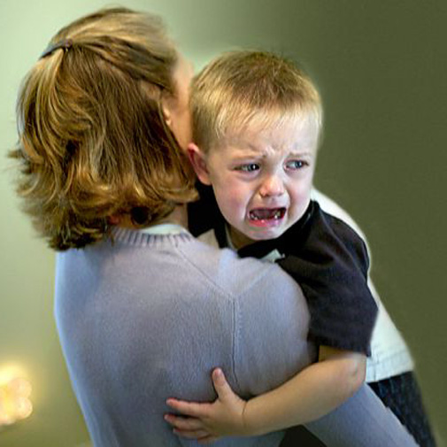
МАОУ ДОД детский сад «Сказка»
Корпус «Искорка»

Многие мамы, приводя малышей в сад впервые, удивляются тому, как легко они заходят в группу и, казалось бы, совсем не переживают их уход. Но следующие дни показывают, что не все так просто и малыш очень переживает. Конечно, есть дети, которые плачут с первого дня. Встречаются также дети, которые действительно не плачут и радостно бегут в группу, как в первый, так и в последующие дни. Но таких детей очень мало. У остальных процесс адаптации проходит совсем не просто. Адаптация – это приспособление организма к изменяющимся внешним условиям. Этот процесс требует больших затрат психической энергии и часто проходит с напряжением, а то и перенапряжением психических и физических сил организма. Детям любого возраста очень непросто начинать посещать сад, ведь вся их жизнь меняется кардинальным образом. В привычную, сложившуюся жизнь ребенка буквально врываются следующие изменения:
- четкий режим дня;
- отсутствие родных рядом;
- постоянный контакт со сверстниками;

- необходимость слушаться и подчиняться незнакомому до этого человеку;
- резкое уменьшение персонального внимания.

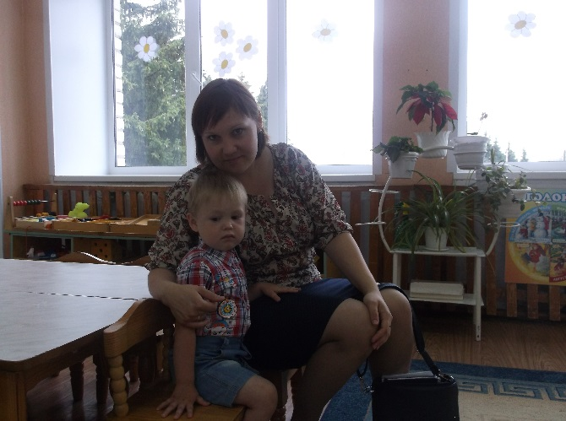

Что нужно делать, когда ребенок уже начал посещать детский сад:
1.Начните гулять на площадке детского сада.
2.Хорошо, если в детском саду вам разрешат самим показать ребенку группу. Таким образом, вы покажете ребенку свое одобрение всего, что там есть.
3.Вначале приводите ребенка на 1-2 часа в день, затем оставьте на обед, далее на сон. Когда ребенок уже будет оставаться на сон, забирайте его после полдника, не ждите окончания работы сада.
4.Во время адаптации у детей часто нарушатся аппетит и сон. Быстрее всего восстанавливается аппетит. Со сном часто бывают проблемы. Поэтому не отчаивайтесь, если ваш малыш ни с первой попытки сможет заснуть в группе.
5.Приводя ребенка в детский сад, не передавайте ему свое беспокойство: не стойте у дверей, не подсматривайте в окно, отдавайте ребенка воспитателю спокойно. Не обсуждайте при ребенке проблемы, касающиеся сада.
6.Старайтесь в выходные соблюдать такой же режим дня, что и в саду.
7.В период адаптации уменьшите просмотр телевизора, посещение гостей и любых новых событий. Новизны у ребенка и так хватает!
8.В первые несколько дней ребенок чувствует себя в детском саду скованно. Постоянное сдерживание эмоций может привести к нервному срыву, поэтому в период адаптации ребенку просто необходимо "выпускать" эмоции в привычной домашней обстановке, не вызывающей скованности. Не ругайте его за то, что он слишком громко кричит или быстро бегает — это ему необходимо.
9.Два слова об игрушках… Приучите ребенка выносить во двор, а в дальнейшем приносить в детский сад только те игрушки, которыми он готов поделиться с друзьями. В противном случае малыш прослывет жадиной или все время будет находиться в тревоге за свою любимую игрушку, с которой может что-нибудь случиться.
ВАЖНО ПОМНИТЬ:
Привыкание к дошкольному учреждению – это также и тест для родителей, показатель того, насколько они готовы поддерживать ребёнка, помогать ему преодолевать трудности.
Нужно быть очень внимательным к крохе в этот нелегкий для него период. Хвалить и благодарить, что помогает маме управиться с делами, восхищаться умением ладить со всеми в группе, дарить ему мелкие подарки, чаще целовать и обнимать!

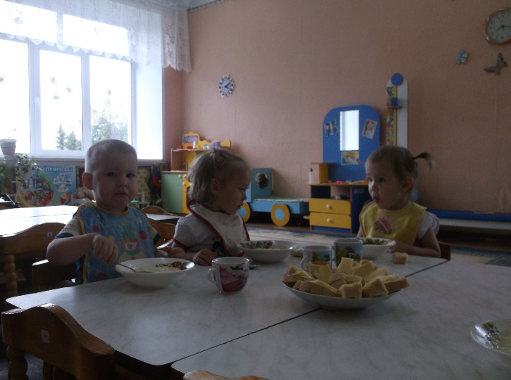

Аппетит
В первое время у ребенка может быть пониженный аппетит. Это связано с непривычной пищей (непривычен и вид, и вкус), а также сострессовыми реакциями – малышу просто не хочется есть. Хорошим признаком считается восстановление аппетита. Пусть малыш съедает не все, что есть на тарелке, но он начинает кушать.

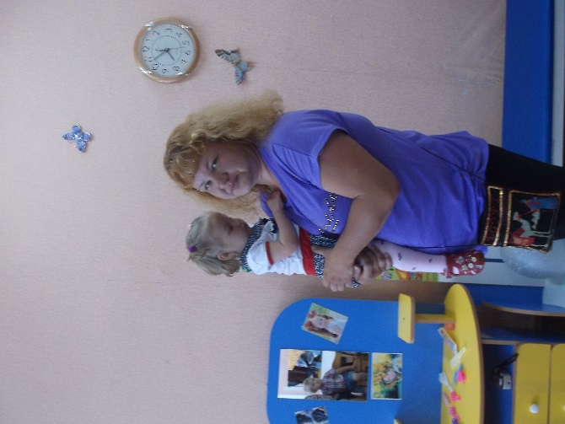

Эмоции ребенка
В первые дни пребывания в саду гораздо сильнее выражены отрицательные эмоции: от хныканья, «плача за компанию» до постоянного приступообразного плача. Особенно яркими являются проявления страха (кроха явно боится идти в садик, боится воспитателя или того, что мама за ним не вернется), гнева (когда малыш вырывается, не давая себя раздеть, или даже может ударить взрослого, собирающегося оставить его), депрессивные реакции и «заторможенность», как будто эмоций нет вообще. В первые дни ребенок испытывает мало положительных эмоций. Он очень расстроен расставанием с мамой и привычной средой. Если малыш и улыбается, то в основном это реакция на новизну или на яркий стимул (необычная игрушка, «одушевленная» взрослым, веселая игра). Наберитесь терпения! На смену отрицательным эмоциям обязательно придут положительные, свидетельствующие о завершении
адаптационного периода. А вот плакать при расставании кроха может еще долго, и это не говорит о том, что адаптация идет плохо. Если ребенок успокаивается в течение нескольких минут после ухода мамы, то все в порядке.

Сон
Если ребенка оставить на дневной сон, то первые дни он будет засыпать плохо. Малыш может вскакивать или, уснув, вскоре просыпаться с плачем. Дома также может отмечаться беспокойный дневной и ночной сон. К моменту завершения адаптации сон и дома, и в саду обязательно нормализуется.

Здоровье
В это время снижается сопротивляемость организма инфекциям, и ребенок может заболеть в первый месяц (а то и раньше) посещения садика. Конечно, многие мамы ждут, что негативные моменты поведения и реагирования малыша уйдут в первые же дни. И расстраиваются или даже сердятся, когда этого не происходит. Обычно адаптация проходит за 3–4 недели, но может растянуться на 3–4 месяца. Не торопите время, не все сразу!

МАОУ ДОД детский сад «Сказка»
корпус «Искорка»

«Вот оно, какое наше лето»

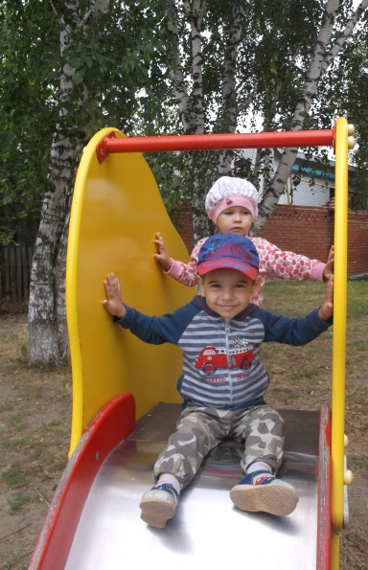

Лето- это прекрасная пора для игр и развлечений, но когда отдых несет в себе и развитие – он становится еще полезнее.
Лето – это масса времени для непринужденных бесед и занятий с ребенком на свежем воздухе. Большинство семей имеют дачные участки, многие выезжают в отпуска, кто-то остается в городе, но у всех есть возможность гулять с
детьми, играть с ними на природе. Важно организовать с детьми игры – полезные для развития, расширяющие кругозор и знания ребенка об окружающей красоте природы.
Гуляя в парке, у реки, да и просто во дворе можно найти множество предметов и объектов живой природы, чтобы их описать, составить предложение, придумать рассказ или развить мелкую моторику.

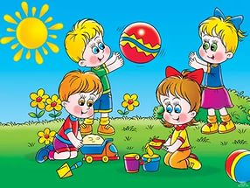

Мы собираемся гулять
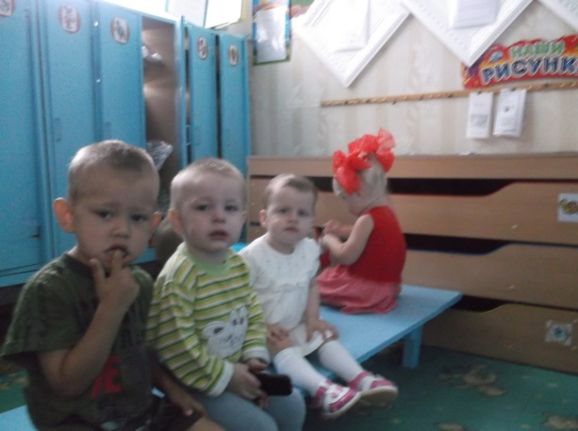

Старайтесь поощрять ребенка добрым словом, улыбкой, одобрением. Играйте больше, будьте с ребенком позитивны и радуйтесь его успехам.

Дети любят играть
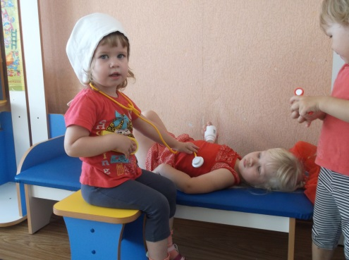
Сюжетно-ролевая игра «Больница»

Поиграйте с детьми:

«Какая трава?». Обратить внимание ребенка на траву, на ее свойства и признаки. Дать ребенку возможность пощупать ее.

«Аромат». Предложить ребенку понюхать различные растения: цветы, траву, листья деревьев, кору. Это развивает чувство
обоняния.

«Построй фигуру». Играя в песочнице, предложите ребенку построить замки: высокий, ниже и низкий.

«Построй дорогу». Предлагаем ребенку построить из песка дорогу для машин (в соответствии с размером машины).
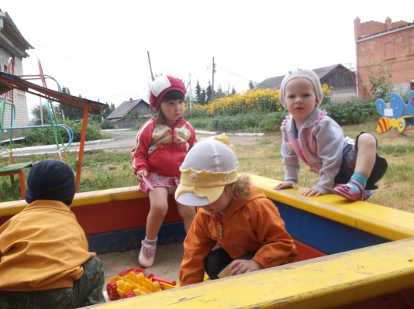
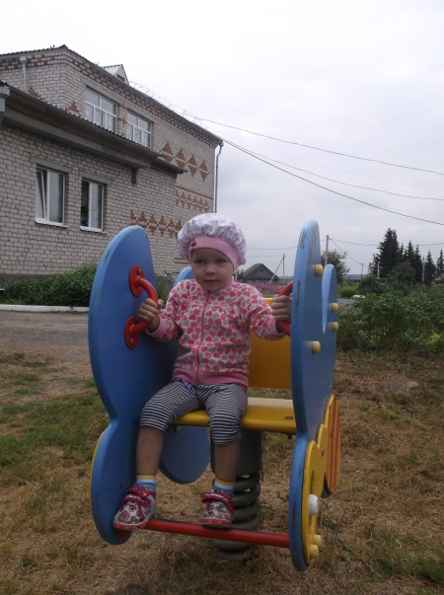

«Мы любим, качаться, мы любим играть»

